Project Proposal on Subversion Authentication Management System

Team Members

林蔚儒(#96958011)

Problem Statements

建構管理最重要的兩個特點：Change Control和Version Control；而當一個團隊在開發專案時，利用Subversion可以有效的做到Version Control。而在檔案存取上，會依照團隊角色給予存取之權限，例如使用者只能觀看專案內容，測試人員只能存取放測試檔的資料夾，而這權限通常都是由Project Manager去管理，要修改Subversion的檔案存取權限必須要去修改描述權限存取之檔案，當檔案、文件一多，會使管理上失去效率且麻煩，而Subversion Authentication Management System(Subversion AMS)可以解決這些問題。

Project Manager只需要透過Subversion AMS，即可去管理Subversion的權限，而且只要Import一個描述使用者與相關權限的檔案，它會去設定好Subversion的權限與使用者之設定。能管理的權限包含登入Subversion的使用者、檔案與文件的讀寫權限。這個系統，使得SVN Server的管理者更為方便與有效率。

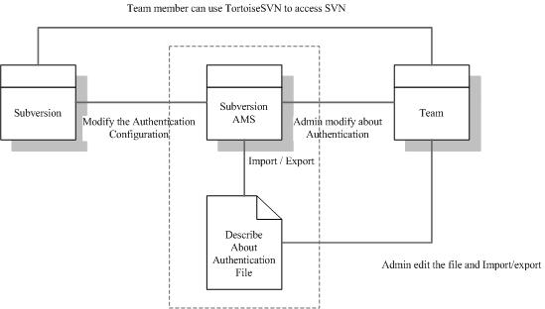

System Context Diagram

Development Language

Java

Measurement

Total : 2:33
2008/2/25 16:13-17:05
2008/2/25 21:09-21:39
2008/2/28 14:08-14:39

